[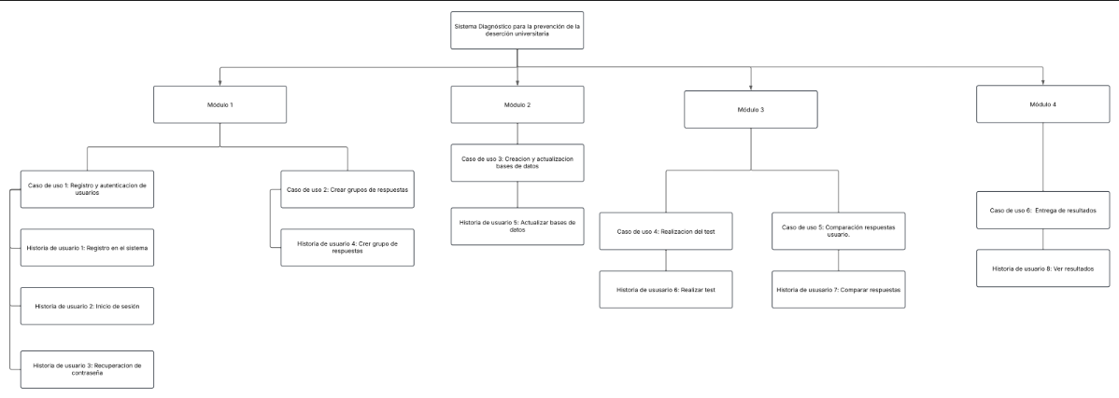](https://drive.google.com/file/d/1KzhBZ-xpGpqX-2-9cB7LPyNyTdfyB8SV/view?usp=drive_link)

| Diccionario de la EDT | | | |
| --- | --- | --- | --- |
| Módulo | Caso de uso | Historia de Usuario | Descripción |
| Módulo 1 | Caso de uso 1: Registro y autenticación de usuarios | Historia de usuario 1: Registro en el sistema | El usuario puede registrarse en el sistema proporcionando información personal y credenciales de acceso. |
|  |  | Historia de usuario 2: Inicio de sesión | El usuario puede iniciar sesión en el sistema utilizando sus credenciales previamente registradas. |
|  |  | Historia de usuario 3: Recuperación de contraseña | El usuario puede recuperar su contraseña en caso de olvido, siguiendo un proceso de verificación. |
|  | Caso de uso 2: Crear grupos de respuestas | Historia de usuario 4: Crear grupo de respuestas | El administrador puede crear un grupo de preguntas y respuestas para organizar información relacionada con el test. |
| Módulo 2 | Caso de uso 3: Creación y actualización de bases de datos | Historia de usuario 5: Actualizar bases de datos | El administrador puede actualizar la información en las bases de datos del sistema. |
| Módulo 3 | Caso de uso 4: Realización del test | Historia de usuario 6: Realizar test | El usuario puede completar un test diseñado para evaluar su situación académica y personal. |
|  | Caso de uso 5: Comparación de respuestas usuario | Historia de usuario 7: Comparar respuestas | El sistema compara las respuestas del usuario con un conjunto de datos predefinidos para generar resultados. |
| Módulo 4 | Caso de uso 6: Entrega de resultados | Historia de usuario 8: Ver resultados | El usuario puede visualizar los resultados del test, que incluyen recomendaciones y análisis basados en sus respuestas. |